Manual de uso · Compras
Guía práctica para el cliente · versión web
Compras concentra la creación y consulta de compras y órdenes al proveedor. Seleccione proveedor y depósito, agregue productos, revise costos y totales, adjunte o escanee la factura y reciba en la bodega destino.
Vista general real del módulo Compras. La imagen señala Compras y Órdenes.

Ventanas disponibles en este módulo
1 | Compras Cree el borrador, agregue productos, revise costos, impuestos y total, y guarde la operación.
2 | Órdenes Consulte órdenes, cargue una compra para editarla y abra el PDF asociado para compartirlo o verificarlo.

Ventana 1 · Compras
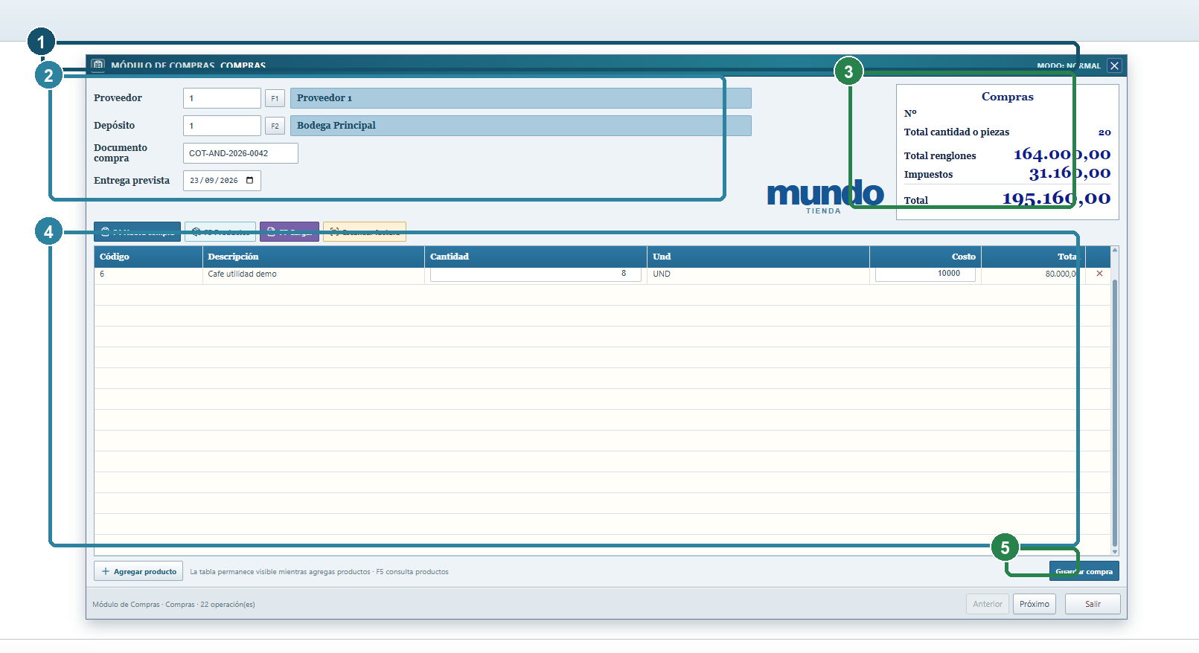
Compra real: proveedor, depósito, documento, fecha, líneas, totales y acciones.
1 | Proveedor y depósito Seleccione a quién se compra y la bodega destino. Un producto puede tener varios proveedores.
2 | Documento y fecha Digite la referencia de la factura/orden y la fecha prevista de entrega.
3 | Productos Use F5 Productos o Agregar producto; complete cantidad, unidad, costo e impuesto.
4 | Guardar y ordenar Guarde el borrador y ordénelo después de revisar proveedor, depósito, líneas y totales.

Ventana 2 · Órdenes e información de compras
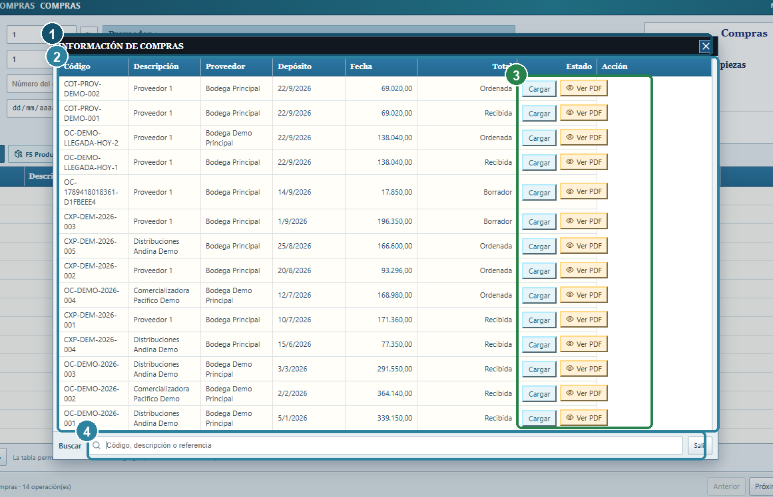
Órdenes reales: búsqueda, depósito, fecha, total y acciones Cargar y Ver PDF.
1 | Buscar Filtre por código, descripción o referencia.
2 | Cargar Recupere la compra y sus líneas para continuar sin digitar de nuevo.
3 | Ver PDF Abra el documento exacto de la orden, con productos, cantidades y totales.

Factura y productos
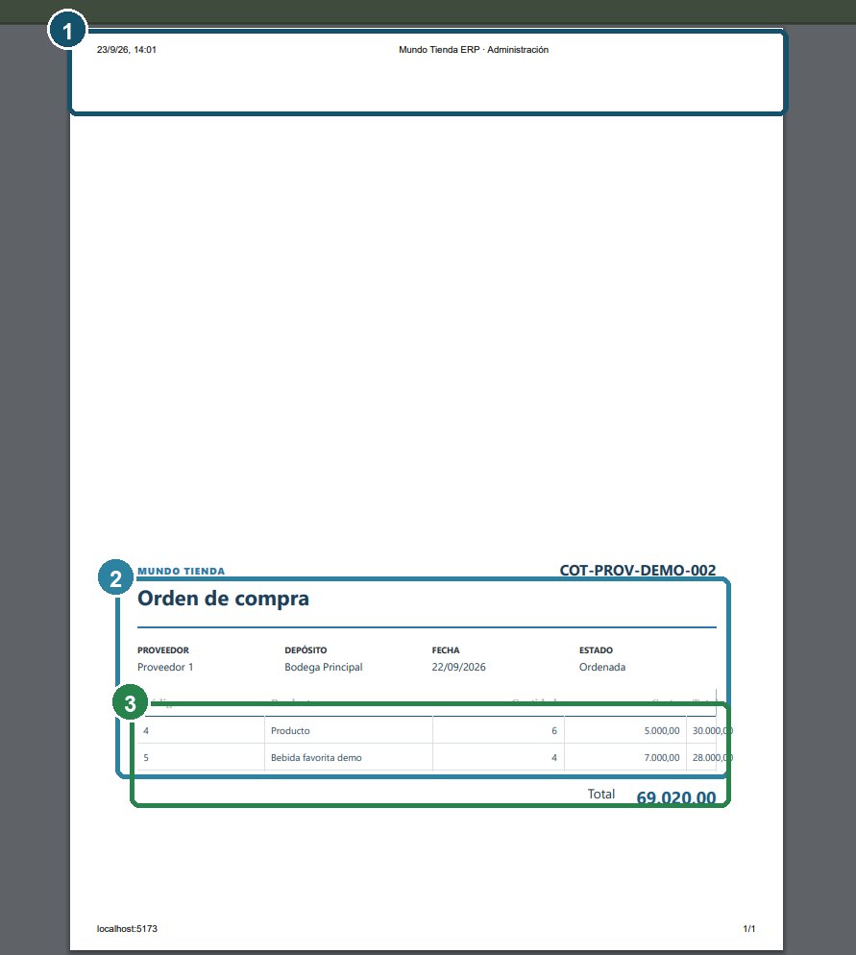
PDF real de la orden de compra listo para revisar o compartir con el proveedor.
Escanear factura permite cargar un PDF o una imagen. El OCR propone productos, códigos, cantidades y costos; revise y corrija antes de recibir o contabilizar.
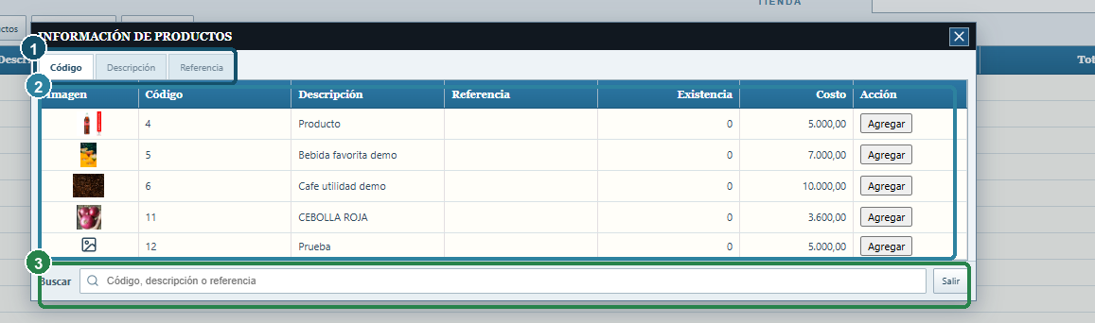
Selector real de productos: código, descripción, referencia, existencia, costo y acción Agregar.

Recepción
1 | Verificar Compare la factura y el PDF con la mercancía recibida.
2 | Recibir Confirme la bodega destino y cambie el estado a recibida desde la operación correspondiente.
3 | Confirmar inventario Compruebe que aumenten las existencias y que el costo histórico se actualice una sola vez.

